例1. 查询全体学生的学号与姓名

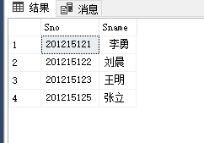

例2. 查询全体学生的姓名、学号、所在系

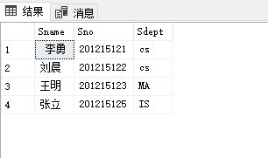

例3. 查询全体学生的详细记录

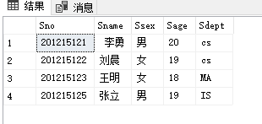

例4. 查全体学生的姓名及其出生年份

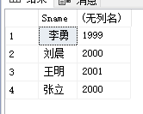

例5. 查询全体学生的姓名、出生年份和所在的院系，要求用小写字母表示所有系名

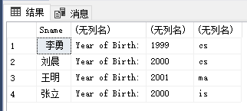

例6. 查询选修了课程的学生学号

SELECT Sno FROM SC;

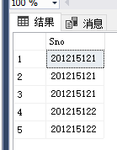

SELECT DISTINCT Sno

FROM SC;

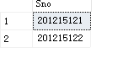

例7. 查询计算机科学系全体学生的名单

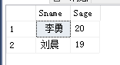

例8. 查询所有年龄在20岁以下的学生姓名及年龄

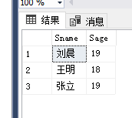

例9. 查询考试成绩及格的学生学号

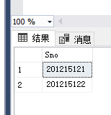

例10. 查询年龄在20~23岁（包括20和23岁）之间学生的姓名、系别和年龄

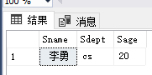

例11. 查询年龄不在20~23岁之间的学生姓名、系别和年龄

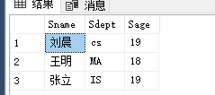

例12. 查询信息系（IS）、数学系（MA）和计算机科学系（CS）学生的姓名和性别

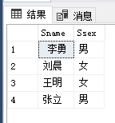

例13. 查询既不是信息系、数学系，也不是计算机科学系的学生姓名和性别

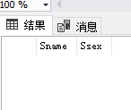没有

例14. 查询学号为201215121学生的详细情况

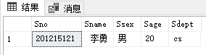

例15. 查询所有姓刘学生的姓名、学号和性别

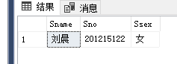

例16. 查询姓“欧阳”且全名为三个汉字的学生的姓名

无

例18. 查询所有不姓刘的学生姓名

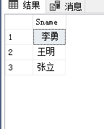

例27. 查询选修了课程的学生人数



例28. 计算1号课程的学生平均成绩

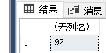

例30. 查询学生200215012选修课程的总学分数

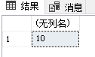

例31. 求各个课程号及相应的选课人数

